**استراتيجية تفريغ المباني الضخمة: تطبيق على الدور الأرضي للمسجد الحرام**

**د. وائل بن صالح الحلبي**

أستاذ العمارة المساعد – قسم البحوث العمرانية والهندسية – معهد خادم الحرمين الشريفين لأبحاث الحج والعمرة – جامعة أم القرى

# الملخص

يعتبر المسجد الحرام أحد أكبر المباني التي تشهد إكتظاظ بالزوار من مصلين ومعتمرين طوال العام. ويصل في ذروة المستخدمين خلال أيام محدودة في شهري رمضان وذو الحجة. وحرصا على سلامة المستخدمين، فيجب أن تكون هناك استراتيجية علمية ممنهجة للتعامل مع الحوادث أو الكوارث لا قدر الله. وتهدف هذه الورقة إلى طرح منهجية علمية لرسم إستراتيجية لإخلاء المبنى حال الكوارث.

وتعتمد المنهجية على المراجعة التاريخية للحوادث التي مرت على المسجد الحرام وتحليلها، ومن ثم إستخلاص أفضل الإستراتيجيات القابلة للتطبيق والتي تهدف لتوفير أفضل سبل السلامة لمرتادي المسجد الحرام من خلال إحداث التفريغ المحلي لمناطق الحوادث. وقد خلصت الدراسة إلى نتائج عدة من أهمها أن كبر مساحة المبنى وعدد مستخدميه بالإضافة إلى تقسيم مسطحات المبنى إلى عدد من الفراغات التي يمكن التعامل معها وفق عدد من المحددات التي تكفل تطبيق معايير السلامة بالإضافة إلى راحة المستخدمين من مصلين ومعتمرين. وتوصي الدراسة بإجراء تجربة على إحدى المناطق بالمسجد الحرام وتقييم مدى فاعليتها وإدخال التعديلات اللازمة عليها للوصول إلى الحل الأمثل لإستراتيجية إخلاء المسجد الحرام بما يحقق الطمأنينة لمشغلي المبنى والقائمين عليه.

# *Abstract*

Al-Masjid AlHaram is one of the largest buildings where visitors from worshipers and pilgrims overcrowding throughout the year. The building reach its optimum peak of users during the specific days in the months of Ramadan and Dhu'l-Hijjah. And to ensure the safety of users, there must be scientific systematic strategy for dealing with accidents or disasters. The aim of this paper is to put a scientific methodology to draw a strategy to evacuate the building if disasters.

 The methodology relies on historical review of the incidents that have passed on Al-Masjid AlHaram and analyzed, and then extract the best strategies are applicable and which aims to provide the best means of safety for attendees of Al-Masjid AlHaram through the creation of local discharge zones accidents. The study concluded that the results of several of the most important that the large area of ​​the building and the number of users in addition to divide the building into flats number of spaces that can be dealt with in accordance with the number of parameters to ensure that the application of safety standards in addition to the convenience of users of worshipers and pilgrims. The study recommends conducting an experiment on one of the areas Al-Masjid AlHaram and assesses their effectiveness and makes the necessary adjustments to reach the optimal solution for the evacuation of Al-Masjid AlHaram strategy to achieve peace of mind for building operators and those who support it.

# مقدمة

يعتبر المسجد الحرام أحد أكبر المباني العامة في العالم، حيث تبلغ مساحة المبنى 560,720 م2 ويمكن أن يستوعب المسجد الحرام حوالي 467,266 مصل[1] وقد يصل العدد إلى 683,804 مصل[2] في أوقات الذروة. ويتفرد هذا المبنى بإحتضانه لعدد متغير من الأنشطة التي لا يمكن ممارست عدد منها في غيره. حيث يؤدي مرتاديه نسك الطواف والسعي وعدد من الأنشطة الأخرى التي لها إرتباط بالكعبة المعظمة والعناصر الواقعة داخل المسجد الحرام الشكل ، وإنطلاقا من قوله تعالى : ( إِنَّ أَوَّلَ بَيْتٍ وُضِعَ لِلنَّاسِ لَلَّذِي بِبَكَّةَ مُبارَكاً وَهُدىً لِلْعالَمِينَ . فِيهِ آياتٌ بَيِّناتٌ مَقامُ إِبْراهِيمَ وَمَنْ دَخَلَهُ كانَ آمِناً )[3] وذلك بتوفير أعلى سبل السلامة لمرتادي المسجد الحرام. ومن ذلك توفير سبل لإخلاء المبنى عند حدوث أي أمر طارئ لا سمح الله. ونظراً لإرتفاع العدد الذي يستوعبه مبنى المسجد الحرام بأدواره المختلفة ولصعوبة تفريغه وقت الطوارئ إلى الساحات المحيطة بالمبنى والطرق والمؤدية إليه فقد كان لزاماً التفكير في إستراتيجية بديلة لإخلاء المبنى جزئياً أو كليا بما يحقق سلامة مرتاديه وهو ما سيتم إستعراضه لاحقا.

# المسجد الحرام

إن مساحة مبنى المسجد الحرام التي تصل إلى 560,720م2، كما أن الطاقة الإستيعابية للمبنى والتي تصل إلى أكثر من 680ألف مصلٍ في المواسم. ويتوزع هذا العدد على أدوار المبنى المختلفة وفق ما هو موضح في جدول 1: توزيع الطاقة الإستيعابية للمسجد الحرام على أدواره المختلفة . ويتم توزيع المصليات على الفراغات المختلفة بالمسجد الحرام وفق استراتيجية تحدد أبواب للنساء فقط والتي تؤدي إلى مصلياتهن والتي يظهرها شكل 1: يوضح مسقط أفقي للدور الأرضي للمسجد الحرام محدداً مصليات الرجال والنساء كما يحوي مبنى المسجد الحرام حوالى 000 باب بالدور الأرضي موزعة على أنحاء المبنى تختلف في تكويناتها من مخرج واحد بعرض 2.55م إلى ثلاث مخارج بعرض 2.55م لكل منها وهي الأبواب الرئيسة للمبنى كباب الملك عبدالعزيز وباب الملك فهد وغيرها. فيما تم ربط الدور الأول بجسر ينقل المصلين إلى خارج مباشرة في الناحية الجنوبية بالقرب من باب أجياد بالإضافة إلى حوالي 15 سلم تؤدي معظمها إلى الدور الأرضي من المبنى ليتم الخروج بعد ذلك إلى الساحات المحيطة بالمبنى وفق ما يوضحه الشكل.

جدول 1: توزيع الطاقة الإستيعابية للمسجد الحرام على أدواره المختلفة

|  |  |  |  |  |
| --- | --- | --- | --- | --- |
| المستوى | | المساحة (م2) | الطاقة الإستيعابية (مصل) | |
| العادية | الذروة |
| البدروم | | 30,000 | 24,000 | 52,800 |
| الأرضي | المطاف | 17,000 | 28,220 | 29,920 |
| المسعى | 7,800 | 11,700 | 15,600 |
| المبنى | 56,000 | 59,360 | 85,740 |
| الإجمالي | 80,800 | 99,280 | 142,160 |
| الأول | | 52,000 | 60,840 | 89,440 |
| السطح | | 55,000 | 91,300 | 96,800 |
| إجمالي المبنى | | 217,800 | 275,420 | 381,200 |
| الساحات المحيطة | | 102,000 | 169,320 | 179,320 |
| الإجمالي العام | | 319,800 | 333,800 | 560,720 |

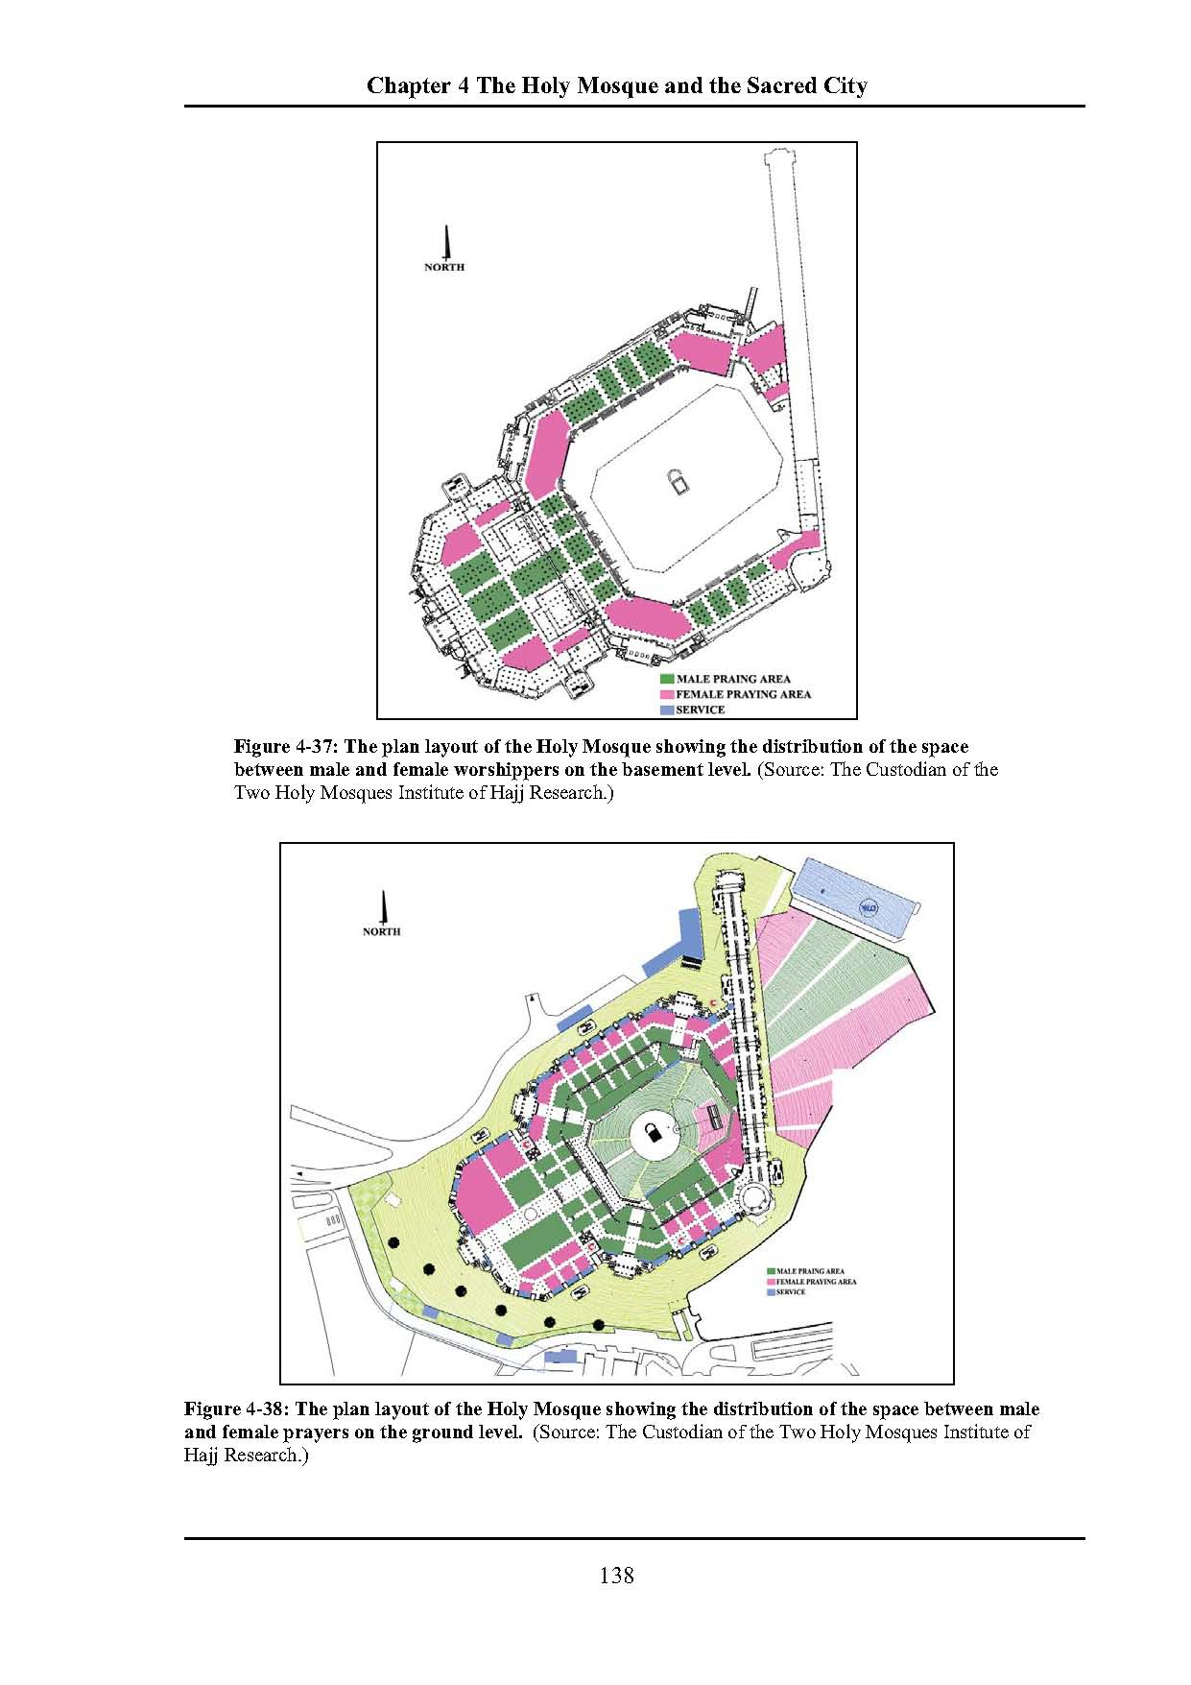

**مصليات الرجال**

**مصليات النساء**

**خدمات**

شكل 1: يوضح مسقط أفقي للدور الأرضي للمسجد الحرام محدداً مصليات الرجال والنساء

(المرجع: معهد خادم الحرمين الشريفين لأبحاث الحج)

# المراجعة التاريخية لحوادث المسجد الحرام

بإجراء المراجعة التاريخية السريعة للحوادث التي مرت على المسجد الحرام منذ عام الفيل حتى عام 1995م حيث شكل 3: الأحداث الهامة التي مرت على المسجد الحرام عبر التاريخ. حيث يلاحظ وجود ثلاث حوادث تطلبت الإخلاء الكامل للمبنى لسلامة المتواجدين فيه، وقد سجلت آخرها عام 1980م. ولم تسجل عبر التاريخ أحداث أخرى إستدعت الإخلاء الكامل للمبنى فيما رصدت حوادث عدة محدودة المكان ولم تؤثر على من تواجد داخل المبنى. ومن تلك الأحداث ما تم رصده من سيول بلغ أقصاها في الإرتفاع منتصف باب الكعبة وفق شكل 2: مستويات سيول مكة المكرمة مقارنة بالكعبة المشرفة وتواترها الزمني. وشكل 4: صورة فتوغرافية توضح منسوب السيول داخل صحن المطاف عام 1968م، وحوادث أوبئة وتزاحم وغيرها وفق ما يلخصه شكل 3: الأحداث الهامة التي مرت على المسجد الحرام عبر التاريخ .

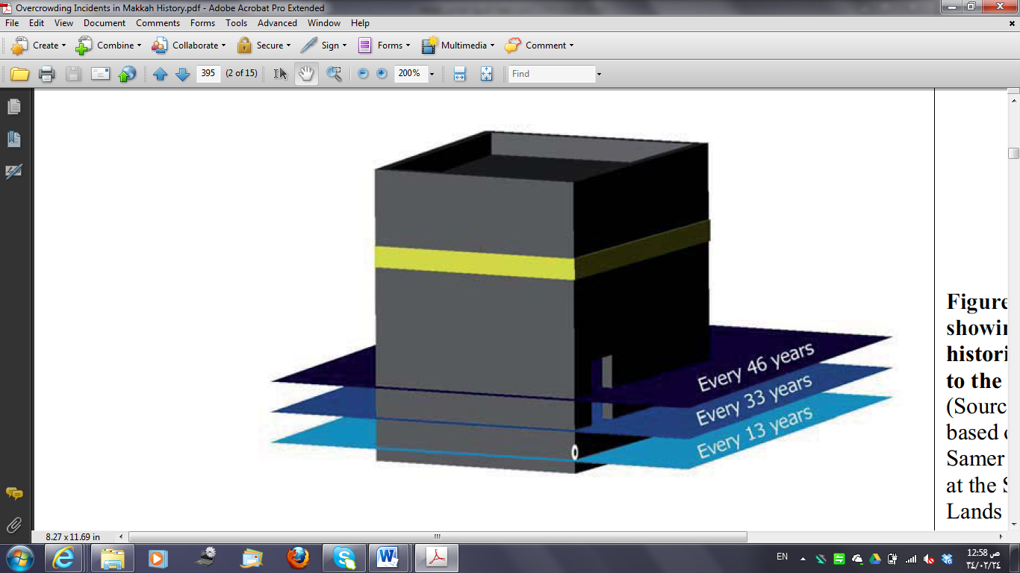

شكل 2: مستويات سيول مكة المكرمة مقارنة بالكعبة المشرفة وتواترها الزمني.

(المرجع: Halabi, W: *Overcrowding and the Holy Mosqu*e, p. 230)

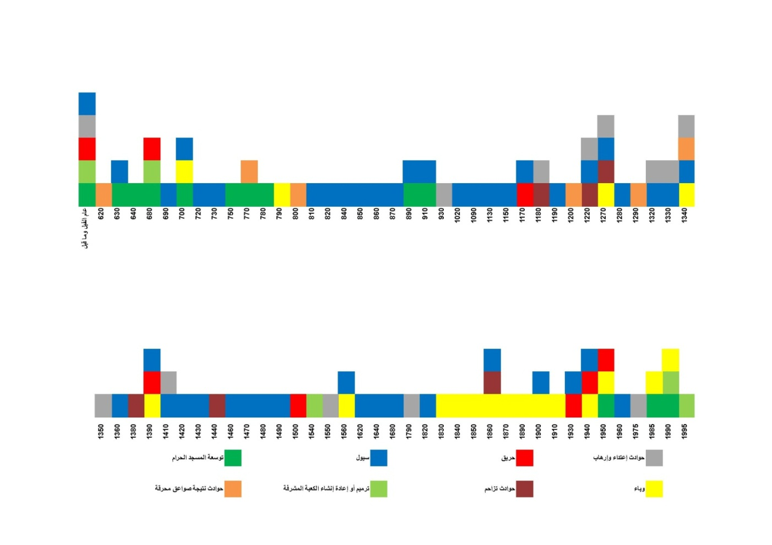

شكل 3: الأحداث الهامة التي مرت على المسجد الحرام عبر التاريخ

(المرجع: Halabi, W: *Overcrowding and the Holy Mosqu*e, p. 3)

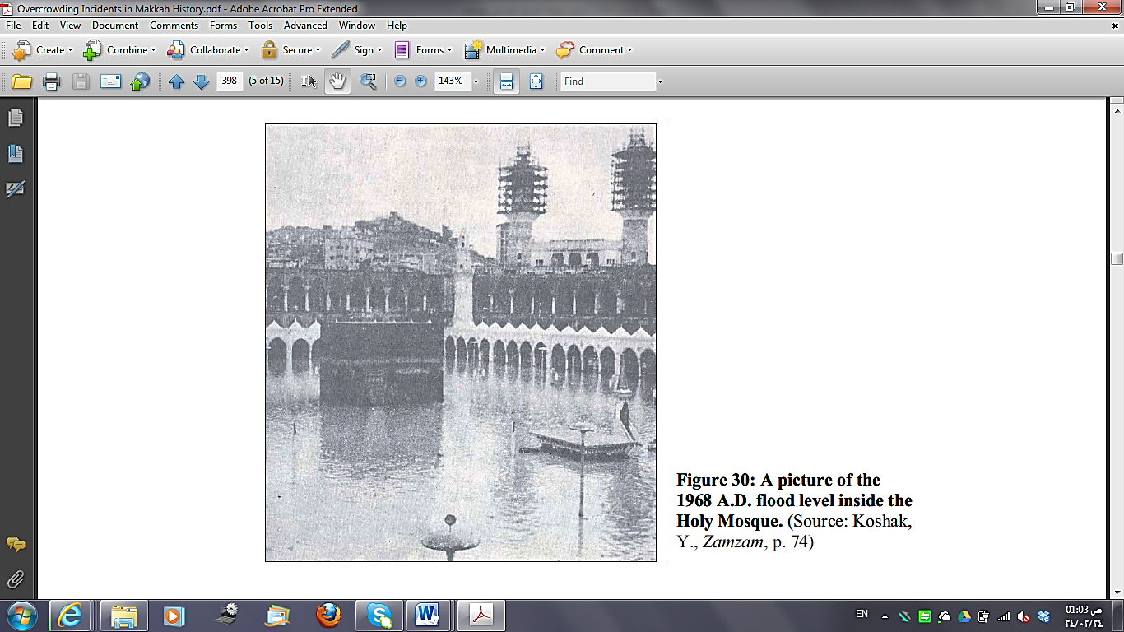

شكل 4: صورة فتوغرافية توضح منسوب السيول داخل صحن المطاف عام 1968م

(المصدر: كوشك، يحيى حمزه، *زمزم* ، ص 74)

# استراتيجيات الإخلاء الكلي

أوضحت مجموعة دار قابس أن أسباب حدوث الحرائق تنشأ عن مصادر الحرارة والتي منها على سبيل المثال: التدخين، التجهيزان الكهربائية، تجهيزات النظافة، عدم تخزين ونقل المواد السريعة الإشتعال بشكل صحيح، تخزين المواد القابلة للتفاعل مع بعضها في نفس المكان، عدم تركيب واقيات صواعق، الإشتعال الذاتي كالذي يحدث في الغابات[4] ومعظم هذه المسببات غير متوفرة بمبنى المسجد الحرام مما يقلل من إمكانية حدوث الحرائق، فيما قد ينشأ عدد آخر من المخاطر التي تتكرر في مناطق التجمعات الضخمة ومنها الدهس والذي يتسبب فيه الفزع.

بمراجعة الطاقة الإستيعابية لمبنى المسجد الحرام والتي تبلغ 683,804 مصل وما يستوعبه الدور الأول والذي يبلغ 142,160 مصل عندما يبلغ أقصاه، وبتطبيق المعايير العالمية المعتمدة لإخلاء المباني ذات الأنشطة المماثلة والمطبقة دوليا وفق جدول 2: يوضح أقل عدد مخارج للفراغات الكبيرة وجدول 3: يوضح أنواع المباني وأقصى مسافات المشي لأقرب مخرج إلى مكان آمن كما أن جدول 4: يوضح أقل إجمالي عروض لمسارات الهروب والخروج وفق الطاقة الإستيعابية فإن المسافة المطلوبة لإخلاء المصلين في الدور الأرضي فقط 166م ليتم إخلاءه في ما يقارب 22 دقيقه. وحبث أنه لا يمكن تطبيق تلك المعايير على المبنى لعدم امكانية توفير المسافة المطلوبة عن الجدار الخارجي للمسجد الحرام. كما أن المعايير الدولية للإخلاء تقضي بأن لا تزيد المسافة بين أي نقطة وأقرب مخرج للطوائ عن 30م. وتصل أقصى نقطة بمبنى المسجد الحرام إلى 246م وذلك في الجهة الغربية للمبنى شكل 5: المسقط الأفقي للدور الارضي للمسجد الحرام موضحا عليه الأبعاد إلى الأبواب المؤدية إلى خارج المبنى، وهو ما يؤكد عدم إمكانية تطبيق المعايير الدولية حرفيا على المنشأة مما يتطلب التفكير في إستراتيجيات أخرى للإخلاء ليتم تطبيقها متى ما دعت الحاجة.

جدول 2: يوضح أقل عدد مخارج للفراغات الكبيرة

|  |  |
| --- | --- |
| عدد الأشخاص | عدد المخارج |
| 1-50 | 1 |
| 51-500 | 2 |
| 501-1000 | 3 |
| 1001-2000 | 4 |
| 2001-4000 | 5 |
| 4001-8000 | 6 |
| 8001-12000 | 7 |
| لكل 500 شخص إضافي | 1 |

(المصدر: [Paul Stollard](http://www.amazon.co.uk/s/ref=ntt_athr_dp_sr_2/276-2327917-0057636?_encoding=UTF8&field-author=Paul%20Stollard&search-alias=books-uk), *A Design Guide to Building*, P. 63)

جدول 3: يوضح أنواع المباني وأقصى مسافات المشي لأقرب مخرج إلى مكان آمن

|  |  |
| --- | --- |
| نوع المبنى | أقصى مسافة مشي (م) |
| المساكن | 30 |
| الشقق السكنية | 30 |
| المستشفيات ودور الملاحظة | 20 |
| الفنادق | 30 |
| المكاتب والمدارس والأسواق | 40 |
| المحلات التجارية | 30 |
| مرافق التجمعات والمسارح ودور السينما | 30 |
| المصانع | 40 - 50 |
| المستودعات | 40 – 50 |
| مواقف السيارات | 50 |

(المصدر: [Paul Stollard](http://www.amazon.co.uk/s/ref=ntt_athr_dp_sr_2/276-2327917-0057636?_encoding=UTF8&field-author=Paul%20Stollard&search-alias=books-uk), A Design Guide to Building, P. 61)

جدول 4: يوضح أقل إجمالي عروض لمسارات الهروب والخروج وفق الطاقة الإستيعابية

|  |  |
| --- | --- |
| عدد الأشخاص | عدد المخارج |
| 1-50 | 800 |
| 51-100 | 900 |
| 101-180 | 1000 |
| 181-200 | 1100 |
| 201-220 | 1200 |
| 221-240 | 1300 |
| 241-260 | 1400 |
| 261-280 | 1500 |
| 281-300 | 1600 |
| 301-320 | 1700 |

(المصدر: [Paul Stollard](http://www.amazon.co.uk/s/ref=ntt_athr_dp_sr_2/276-2327917-0057636?_encoding=UTF8&field-author=Paul%20Stollard&search-alias=books-uk), *A Design Guide to Building*, P. 63)

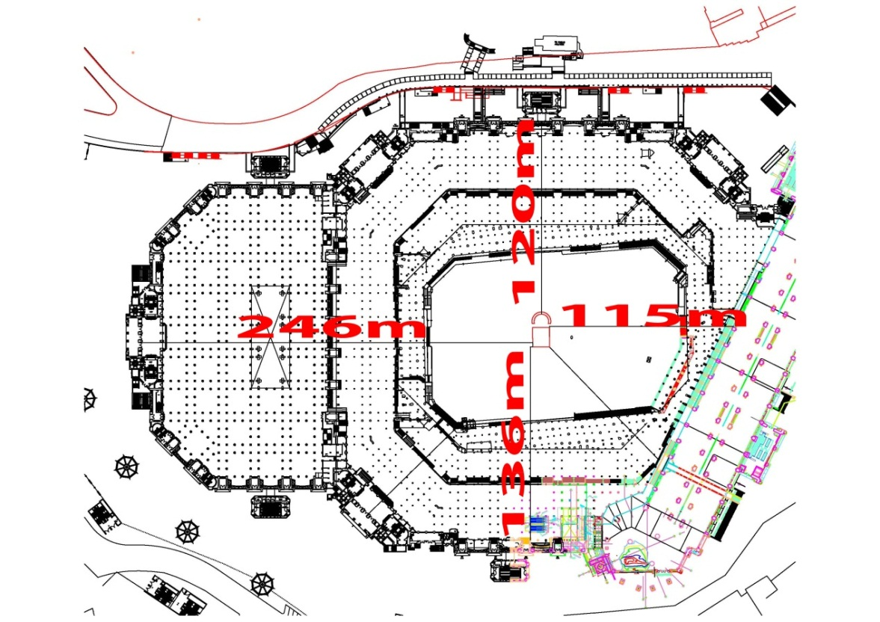

شكل 5: المسقط الأفقي للدور الارضي للمسجد الحرام موضحا عليه الأبعاد إلى الأبواب المؤدية إلى خارج المبنى

# استراتيجية الإخلاء الجزئي

نظرا لعدم إمكانية تطبيق المعايير الدولية المعتمدة لإخلاء المبنى وفق ما تم إيضاحه سابقا، فيمكن تطبيق الإخلاء الجزئي لأدوار المبنى معتمدين على إحدى الإستراتيجيتين التاليتين والتي يتم إيضاح تطبيقهما على الدور الأرضي وعدم الإعتماد على التفريغ الخارجي وهي على النحو الآتي:

1. بإعتماد إخلاء كل منسوب للصلاة: حيث أن الدور الأرضي للمسجد الحرام له أربعة مناسيب تمتد من المنسوب الاول على منسوب الساحة حتى منسوب صحن المطاف ويمكن من هذه الإستراتيجية اخلاء كل منسوب بالكامل إلى المنسوبين المجاورين له وإستيعاب شاغلين المنسوب المراد إخلاءه حيث أن شكل 6: يوضح فكرة إستراتيجية الإخلاء الأولى ويتوجب لتطبيق هذه الإستراتيجية إيجاد فراغات في جميع المستويات تستوعب على الأقل ما نسبته 50% من الطاقة الإستيعابية لأحد المنسوبين المجاورة لكل منها وحماية هذه الفراغات طوال الوقت ليتم إستيعاب المصلين الذين يتم إخلاءهم من المنسوب المجاور، ويمكن تحقيق توفير المساحات اللازمة من خلال توفير ممرات محمية بعروض كافية. وهو ما قد يتسبب في التأثير على المساحات المخصصة للصلاة والذي يؤدي بالتالي إلى تخفيض الطاقة الإستيعابية للمسجد الحرام بشكل عام.

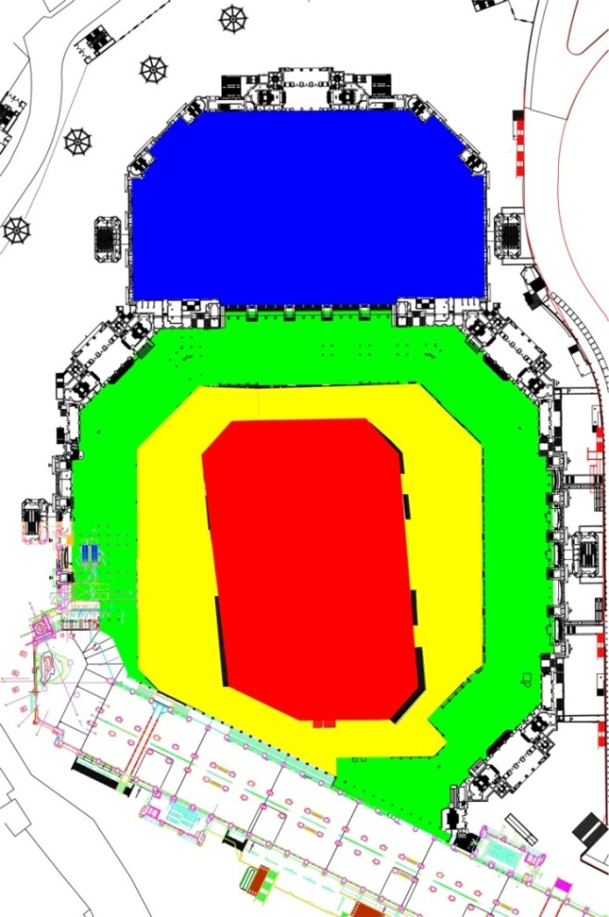

شكل 6: يوضح فكرة إستراتيجية الإخلاء الأولى

1. بإعتماد إخلاء المناطق: تعتمد هذه الإستراتيجية إلى تقسيم كل دور بالمبنى إلى عدد من القطاعات لا تزيد أقصى مسافة فيها عن 30م بحيث يمكن إستيعاب إخلاء أي منها في القطاعات المجاورة لها. ولتنفيذ هذه الإستراتيجية فإن كل قطاع يجب أن تكون به فراغات تستوعب ما لا يقل عن 25% من الطاقة الإستيعابية لأي من القطاعات المحيطة به (وذلك بفرضية أن كل قطاع يمكن تفريغه من الكواني الأربعة) وذلك لإستيعاب من يتم إخلاءهم من القطاعات المجاورة. وكما في الإستراتيجية السابقة فسيتم توفير المساحات اللازمة من خلال ممرات محمية لتستوعب الأعداد اللازمة. كما أن شكل 7: يوضح فكرة إستراتيجية الإخلاء الثانية والمعتمدة على إخلاء المناطق ويوضح مقترح أولي لتوزيع القطاعات.

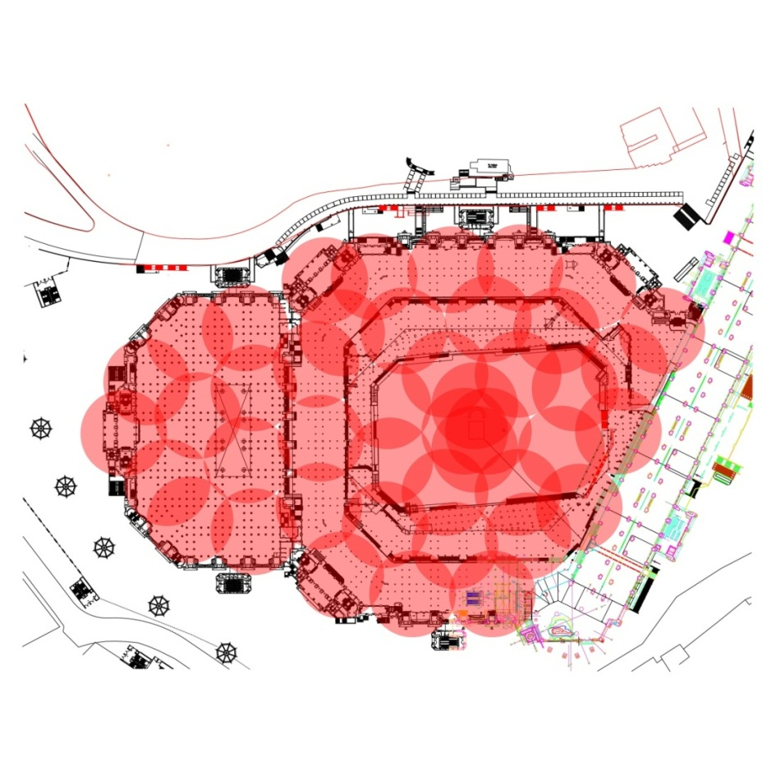

شكل 7: يوضح فكرة إستراتيجية الإخلاء الثانية والمعتمدة على إخلاء المناطق

# نتائج

1. إن المساحة المبنية للمسجد الحرام في أي من أدواره المختلفة يفوق بكثير ما هو محدد في المعايير الدولية للإخلاء.
2. إن الطاقة الإستيعابية للمسجد الحرام تفوق بكثير ما هو مطبق في المعايير الدولية.
3. إن قضية الإخلاء الكلي لمبنى المسجد الحرام غير ذات جدوى لعدد من الأسباب من أهمها عدم وجود منطقة آمنة تستوعب الأعداد الموجودين بالمبنى وعدم كفاية عناصر الحركة الرأسية والأبواب الموجودة حاليا.
4. تعزيز قول الله سبحانه وتعالى: " إِنَّ أَوَّلَ بَيْتٍ وُضِعَ لِلنَّاسِ لَلَّذِي بِبَكَّةَ مُبارَكاً وَهُدىً لِلْعالَمِينَ . فِيهِ آياتٌ بَيِّناتٌ مَقامُ إِبْراهِيمَ وَمَنْ دَخَلَهُ كانَ آمِناً " وذلك من خلال تحقيق الفراغات الآمنة داخل مبنى المسجد الحرام.

# توصيات

1. ضرورة وجود إستراتيجية لإخلاء المسجد الحرام لتطبيقها عند الحاجة لا سمح الله وذلك بالإعتماد على الإخلاء الجزئي للفراغات.
2. إن إستراتيجية الإخلاء الجزئي المعتمدة على إخلاء القطاعات أكثر منطقية وإمكانية تطبيقها أفضل من استراتيجية المستويات.
3. إمكانية إستخدام ممرات الحركة العرضية كمناطق إيواء داخل مبنى المسجد الحرام لإخلاء أي من المناطق/القطاعات المرتبطة بها.
4. ضرورة إعداد دراسة تفصيلية للإخلاء الجزئي للمسجد الحرام وإجراء نماذج المحاكاة لها للتأكد من فاعليتها.
5. إعتماد مسارات الحركة الأفقية لتفريغ أدوار المسجد الحرام وعدم الإعتماد على عناصر الحركة الرأسية في الإخلاء الجزئي أو الكلي.
6. إجراء عدد من التجارب الإفتراضية للإخلاء الجزئي بغرض تدريب العاملين بالمبنى.

# المراجع

1. القران الكريم.
2. معهد خادم الحرمين الشريفين لأبحاث الحج، *الخرائط الإرشادية للمسجد الحرام والمنطقة المركزية*.
3. عبدالله فوده، *دراسة تنظيم الأماكن المخصصة للنساء في المسجد الحرام*، معهد خادم الحرمين الشريفين لأبحاث الحج، رمضان 1426هـ
4. عبدالله فوده، *دراسة تقدير أعداد المصلين في المسجد الحرام*، معهد خادم الحرمين الشريفين لأبحاث الحج، رمضان 1420هـ
5. عادل غباشي، *البعد التاريخي للمخاطر الطبيعية وغير الطبيعية في مكة المكرمة*، أبحاث وأوراق عمل ندوة السلامة في المشاعر المقدسة، جامعة أم القرى، معهد خادم الحرمين الشريفين لأبحاث الحج وبمشاركة الدفاع المدني بوزارة الداخلية : ٢١-٤١ من ذي القعدة ٨١٤١ ھ
6. مجلة البناء، العدد الأول السنة الأولى ربيع أول – ربيع ثاني 1399هـ، م. محمد إبراهيم أبا الخيل.
7. دار قابس، موسوعة الحريق، دار قابس للطباعة والنشروالتوزيع، 2001.
8. حازم إبراهيم، *المعايير التخطيطية للمساجد*، وزارة الشئون البلدية والقروية، وكالة الوزارة لتخطيط المدن، المملكة العربية السعودية، 1979م.
9. محمود حسن نوفل، *المعايير التصميمية لعمارة المساجد*، سجل بحوث ندوة عمارة المساجد، م5أ، ص 75 – 94، كلية العمارة والتخطيط، جامعة الملك سعود، 30 يناير – 3 فبراير 1999.
10. مجموعة بن لادن السعودية
11. جريدة الندوة، *وتموت الفتنة*، جريدة الندوة، 1400هـ.
12. الهيئة السعودية للمواصفات والمقاييس، *نظام حماية المباني من الحريق*، لم ينشر.
13. الهيئة السعودية للمواصفات والمقاييس، *ألوان ورموز السلامة*، لم ينشر.
14. يحي حمزة كوشك ، *زمزم : طعام طعم و شفاء سقم*، ط1 - 1403هـ / 1983م ، دار العلم للطباعة و النشر ، المدينة المنورة .
15. Halabi, Wael Saleh, *Overcrowding and the Holy Mosque*, PhD Thesis, Universtiy of Newcastle upon Tyne, Nov. 2006.
16. [John Abrahams](http://www.amazon.co.uk/s/ref=ntt_athr_dp_sr_1/276-2327917-0057636?_encoding=UTF8&field-author=John%20Abrahams&search-alias=books-uk), [Paul Stollard](http://www.amazon.co.uk/s/ref=ntt_athr_dp_sr_2/276-2327917-0057636?_encoding=UTF8&field-author=Paul%20Stollard&search-alias=books-uk), *A Design Guide to Building Fire Safety: fire from first Principles*, Spon Press, third edition, 1999
17. Still, G.K.: *Crowd Dynamics*, Ph.D., Thesis, University of Warwick, UK, 2000.

1. . بحساب 1.20م2 للشخص في الأيام العادية.
2. . بحساب 0.82 م2 للشخص في ساعات الذروة.
3. . سورة آل عمران، الآية: 96 - 97
4. . دار قابس، موسوعة الحريق، 2001، ص 16-17.